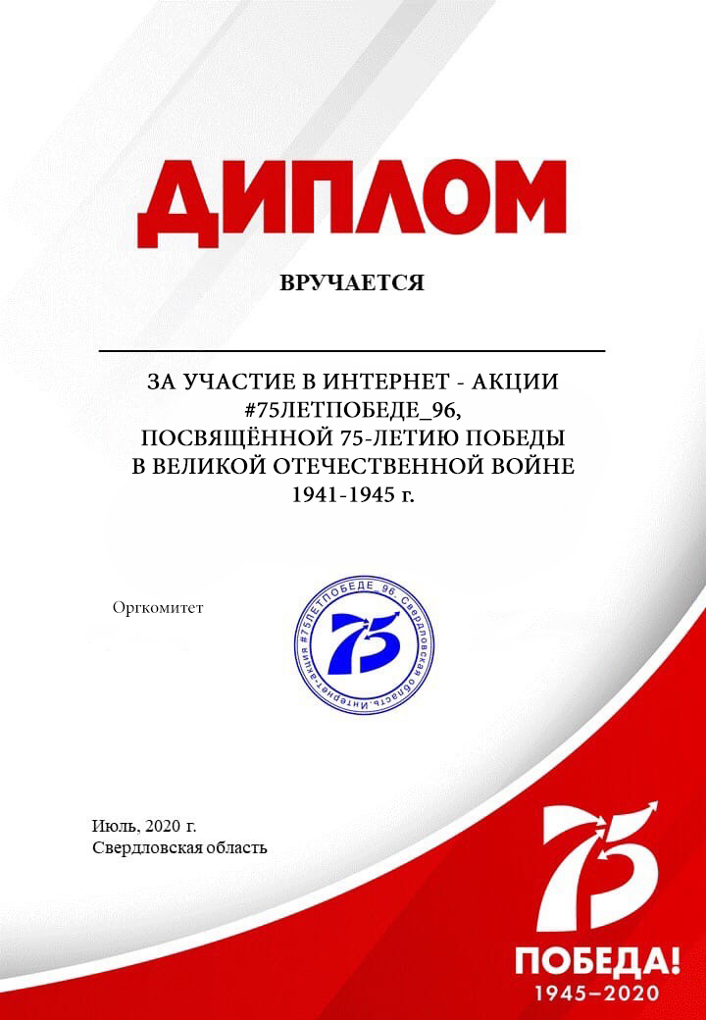

Наталье и Дарье Волошинским



Светлане и Инне Вишняковым



Бабанову Константину



Рахмангуловой Дарье



Кавардаковой Елизавете



Исакову Тимофею



Малике и Назару Назаровым



Ростиславу и Владиславе Вичужаниным



Криворучко Богдану



Мадонову Филиппу